轨道表终端与后台通信协议如下：

**基本帧如下图所示：**

|  |  |  |  |  |  |  |  |
| --- | --- | --- | --- | --- | --- | --- | --- |
| 帧头 | 表号 | 厂商标识 | 控制字节 | 数据长度 | 数据域 | 校验字节 | 结束字节 |

注：表号、数据长度、数据域若无特殊标注，均为压缩BCD码，顺序均为低位在前，高位在后。

**帧头：**

*0x00 0x01 2字节*

*标识一帧信息的起始，连续2个字节*

*备注：第一个字节为平台用于区分上下新数据，0x00:上行、0x01下行*

*第二个字节为平台用于区分数据的应用类型，暂取0x0*1

**通讯地址（表号）：**

A0 A1 A2 A3 A4 A5 6字节

每字节2位BCD码，长度可达12位十进制数，每块表具有唯一标识的通讯地址，当地址长度不足6字节时，高位用0补齐。

*备注：表号为表头机身上的设备编号，与NB或LoRa的通信编号无关，表头发送数据时只需往B或LoRa模块中写入帧数据，无需关注通信模块的类型，如：*

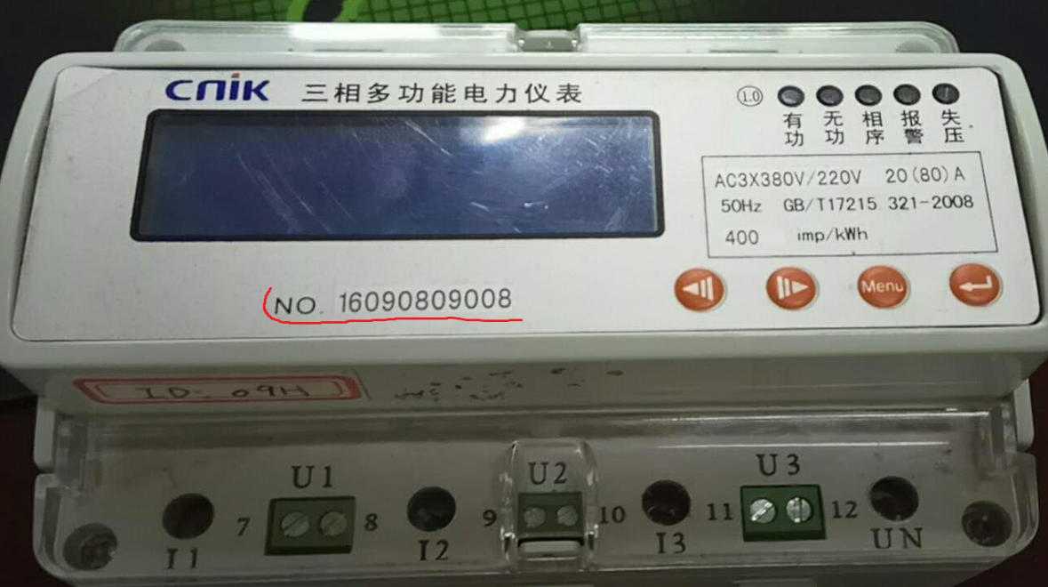

**广播地址** 99 99 99 99 99 99

用于向各个表端统一下发命令，例如，广播授时。当使用广播地址下发命令时，不需要表端应答。

**厂商标识：**

XX 1字节

用于标识设备生产商

**控制字：**

XX 1字节。

后台请求帧：1X 2X后台终端向表端下发命令，控制继电器关断、查询电能数据

表端应答帧：应答后台请求帧。8X 9X应答正常 DX 应答异常

表端上报帧：7X 表端主动上报事件，上报数据。

后台应答帧：后台应答表端上报帧。AX 应答正常 DX 应答异常

数据不完整，校验码错误等状态视为异常，返回异常应答帧

**数据域长度：**

XX 1字节

两位BCD码，用于标识后续数据域长度。00表示无数据域

**数据域:**

包括电能数据、设备状态、时间日期等，其内容随控制字的不同而改变。

**校验码：**

CS 所有字节按照字节累加并对累加和进行取反操作再加0x33后得到，超出8位部分截断。

**结束符：**

0x16 标识一帧信息的结束。

**帧格式举例：**

**后台请求帧：**

例如，后台请求表端电压

|  |  |  |  |  |  |  |  |
| --- | --- | --- | --- | --- | --- | --- | --- |
| 帧头 | 表号 | 厂商标识 | 控制字 | 数据域长度 | 数据域 | 校验码 | 结束符 |
| 0x01 0x01 | A0  …..  A5 | ID | 0x12 | 0x00 | N/A | CS | 0x16 |

01 01 A0 A1 A2 A3 A4 A5 ID 12 00 CS 16

**表端正常应答：**

当前表端电压：219.9V

|  |  |  |  |  |  |  |  |
| --- | --- | --- | --- | --- | --- | --- | --- |
| 帧头 | 表号 | 厂商标识 | 控制字 | 数据域长度 | 数据域 | 校验码 | 结束符 |
| 0x00 0x01 | A0  …..  A5 | ID | 0x92 | 0x04 | 99 21 00 00 | CS | 0x16 |

00 01 A0 A1 A2 A3 A4 A5 ID 92 04 99 21 00 00 CS 16

**表端异常应答：**

|  |  |  |  |  |  |  |  |
| --- | --- | --- | --- | --- | --- | --- | --- |
| 帧头 | 表号 | 厂商标识 | 控制字 | 数据域长度 | 数据域 | 校验码 | 结束符 |
| 0x00 0x01 | A0  …..  A5 | ID | 0xD1 | 0x00 | N/A | CS | 0x16 |

00 01 A0 A1 A2 A3 A4 A5 ID D1 00 CS 16

表端上报帧：

上电注册：

|  |  |  |  |  |  |  |  |
| --- | --- | --- | --- | --- | --- | --- | --- |
| 帧头 | 表号 | 厂商标识 | 控制字 | 数据域长度 | 数据域 | 校验码 | 结束符 |
| 0x00 0x01 | A0  …..  A5 | ID | 0x71 | 0x00 | N/A | CS | 0x16 |

00 01 A0 A1 A2 A3 A4 A5 ID 71 00 CS 16

后台正常应答：

|  |  |  |  |  |  |  |  |
| --- | --- | --- | --- | --- | --- | --- | --- |
| 帧头 | 表号 | 厂商标识 | 控制字 | 数据域长度 | 数据域 | 校验码 | 结束符 |
| 0x01 0x01 | A0  …..  A5 | ID | 0xA1 | 0x00 | N/A | CS | 0x16 |

01 01 A0 A1 A2 A3 A4 A5 ID A1 00 CS 16

后台异常应答：

|  |  |  |  |  |  |  |  |
| --- | --- | --- | --- | --- | --- | --- | --- |
| 帧头 | 表号 | 厂商标识 | 控制字 | 数据域长度 | 数据域 | 校验码 | 结束符 |
| 0x01 0x01 | A0  …..  A5 | ID | 0xD1 | 0x00 | N/A | CS | 0x16 |

01 01 A0 A1 A2 A3 A4 A5 ID D1 00 CS 16

控制字解析：

后台请求1（读数据）：

|  |  |  |  |  |
| --- | --- | --- | --- | --- |
| 控制字 | 说明 | 表端返回数据格式 | 数据长度(byte) | 单位 |
| 0x11 | 用电量 | XX XX XX XX XX. XX | 6 | kWh |
| 0x12 | 电压 | 00 00 XX X.X | 4 | V |
| 0x13 | 电流 | 00 0X X.X XX | 4 | A |
| 0x14 | 频率 | 00 00 XX.XX | 4 | Hz |
| 0x15 | 有功功率 | 00 XX XX.XX | 4 | W |
| 0x16 | 无功功率 | 00 XX XX.XX | 4 | var |
| 0x17 | 视在功率 | 00 XX XX.XX | 4 | Va |
| 0x18 | 功率因数 | 00 00 X.X XX | 4 |  |
| 0x19 | 时间日期 | ss mm hh DD MM YY | 6 |  |
| 0x1A | 继电器状态 | XX XX  (A5闭合，00断开) | 2 |  |
|  |  |  |  |  |

后台请求（控制类）：

|  |  |  |  |
| --- | --- | --- | --- |
| 控制字 | 说明 | 详细说明 | 数据长度(byte) |
| 0x08 | 强制同步表端时间  (广播校时) | ss mm hh DD MM YY | 6 |
| 0x21 | 强制指定用电量 | XX XX XX XX XX. XX | 6 |
| 0x22 | 继电器控制 | 10接通 20断开 30断开一次 | 1 |
| 0x23 | 修改厂商标识 | ID | 1 |
| 0x24 | 修改上报时间 | XXXX XXXX（上报时间、等待ACK时间）（分钟） | 4 |

表端主动上报：

|  |  |  |  |
| --- | --- | --- | --- |
| 控制字 | 说明 | 上报内容 | 数据长度(byte) |
| 0x71 | 表端注册 | 第一次上电，主动进行表端注册 | 0 |
| 0x72 | 定时上报 | 用电量、电压、电流、频率、有功功率、无功功率、视在功率、功率因数、时间日期 | 42 |
|  |  |  |  |